Progetto Finale di Modelli Statistici e Statistical Learning
Gruppo 2

Sviluppo di un Modello Predittivo Regolarizzato per la Stima della Percentuale di Grasso Corporeo
Il presente studio si pone l’obiettivo di sviluppare un modello predittivo per la stima della Percentuale di Grasso Corporeo (Body Fat Percentage), utilizzando come variabili esplicative una serie di misurazioni antropometriche e dati demografici. La percentuale di grasso corporeo è un indicatore cruciale per la salute e il benessere, ma la sua misurazione diretta tramite tecniche standard come la pesatura subacquea (Densitometria) è spesso complessa e costosa. L’intento è dimostrare come la regressione lineare possa essere ottimizzata attraverso tecniche di regolarizzazione (Lasso e Ridge Regression) per superare sfide statistiche intrinseche, fornendo uno strumento di stima pratico basato su misurazioni facilmente acquisibili (circonferenze corporee, peso ed età).
Il nostro dataset è composto da 15 variabili. Oltre alla variabile dipendente Bodyfat, la percentuale di grasso corporeo determinata dall’Equazione di Siri, abbiamo Età, Peso, Altezza e Density, che rappresenta la densità corporea del soggetto determinato tramite pesatura subacquea. Il dataset è completato dalle misurazioni della circonferenza di Addome, Torace, Coscia, Collo, Fianchi, Ginocchio, Caviglia, Bicipite, Polso ed Avambraccio.

1 Caricamento Librerie e Pre-Processing
Iniziamo caricando le librerie necessarie per il nostro studio, e dopo aver caricato il dataset e rinominato le variabili, effettuiamo la trasformazione delle variabili Peso ed Altezza che erano espresse rispettivamente in libbre e pollici.
library(readr)
library(car)
library(ggplot2)
library(GGally)
library(e1071)
library(gridExtra)
library(corrplot)
library(glmnet)
library(lmtest)
library(coefplot)
library(dplyr)
library(psych)
library(RColorBrewer)
dati <- read_csv("bodyfat.csv",show_col_types = FALSE)
dati<- dati %>% rename(Densita = Density,Perc_grasso = BodyFat,Eta = Age,Peso = Weight,Altezza = Height,Collo = Neck,Torace = Chest,Addome = Abdomen,Fianchi = Hip,Coscia = Thigh,Ginocchio = Knee,Caviglia = Ankle,Bicipite = Biceps,Avambraccio = Forearm,Polso = Wrist)
dati$Peso<-(dati$Peso)*0.453592
dati$Altezza<-(dati$Altezza)*2.54
dati <- dati[,-1]
Poiché la percentuale di grasso corporeo viene calcolata direttamente dalla densità corporea tramite l’Equazione di Siri, decidiamo di eliminare questa variabile dal dataset.

1.1 Ricerca dei missing e Summary
missing_values <- colSums(is.na(dati))
print(missing_values)
## Perc_grasso Eta Peso Altezza Collo Torace
## 0 0 0 0 0 0
## Addome Fianchi Coscia Ginocchio Caviglia Bicipite
## 0 0 0 0 0 0
## Avambraccio Polso
## 0 0
summary(dati)
## Perc_grasso Eta Peso Altezza
## Min. : 0.00 Min. :22.00 Min. : 53.75 Min. :162.6
## 1st Qu.:12.47 1st Qu.:35.75 1st Qu.: 72.12 1st Qu.:173.4
## Median :19.20 Median :43.00 Median : 80.06 Median :177.8
## Mean :19.15 Mean :44.88 Mean : 81.16 Mean :178.6
## 3rd Qu.:25.30 3rd Qu.:54.00 3rd Qu.: 89.36 3rd Qu.:183.5
## Max. :47.50 Max. :81.00 Max. :164.72 Max. :197.5
## Collo Torace Addome Fianchi
## Min. :31.10 Min. : 79.30 Min. : 69.40 Min. : 85.0
## 1st Qu.:36.40 1st Qu.: 94.35 1st Qu.: 84.58 1st Qu.: 95.5
## Median :38.00 Median : 99.65 Median : 90.95 Median : 99.3
## Mean :37.99 Mean :100.82 Mean : 92.56 Mean : 99.9
## 3rd Qu.:39.42 3rd Qu.:105.38 3rd Qu.: 99.33 3rd Qu.:103.5
## Max. :51.20 Max. :136.20 Max. :148.10 Max. :147.7
## Coscia Ginocchio Caviglia Bicipite Avambraccio
## Min. :47.20 Min. :33.00 Min. :19.1 Min. :24.80 Min. :21.00
## 1st Qu.:56.00 1st Qu.:36.98 1st Qu.:22.0 1st Qu.:30.20 1st Qu.:27.30
## Median :59.00 Median :38.50 Median :22.8 Median :32.05 Median :28.70
## Mean :59.41 Mean :38.59 Mean :23.1 Mean :32.27 Mean :28.66
## 3rd Qu.:62.35 3rd Qu.:39.92 3rd Qu.:24.0 3rd Qu.:34.33 3rd Qu.:30.00
## Max. :87.30 Max. :49.10 Max. :33.9 Max. :45.00 Max. :34.90
## Polso
## Min. :15.80
## 1st Qu.:17.60
## Median :18.30
## Mean :18.23
## 3rd Qu.:18.80
## Max. :21.40
L’output della funzione conferma che non sono presenti valori mancanti in nessuna delle variabili del dataset. Da una prima analisi descrittiva si osserva tuttavia una variabilità elevata in diverse variabili, il che suggerisce la potenziale presenza di outliers. Si procede dunque con la ricerca e la gestione di questi valori.

1.2 Ricerca outliers
Per prima cosa eseguiamo una matrice di scatterplot per visualizzare contemporaneamente le correlazioni lineari e la forma distributiva delle variabili.
pairs.panels(dati,method = "pearson",hist.col = "#00AFBB", density = TRUE,ellipses = TRUE, lm = TRUE, stars = TRUE,font.labels = 2,main = "Analisi Correlazione Pre-Pulizia",gap = 0.5,jiggle = TRUE,,cex.main = 2.5,cex.cor = 1.2)
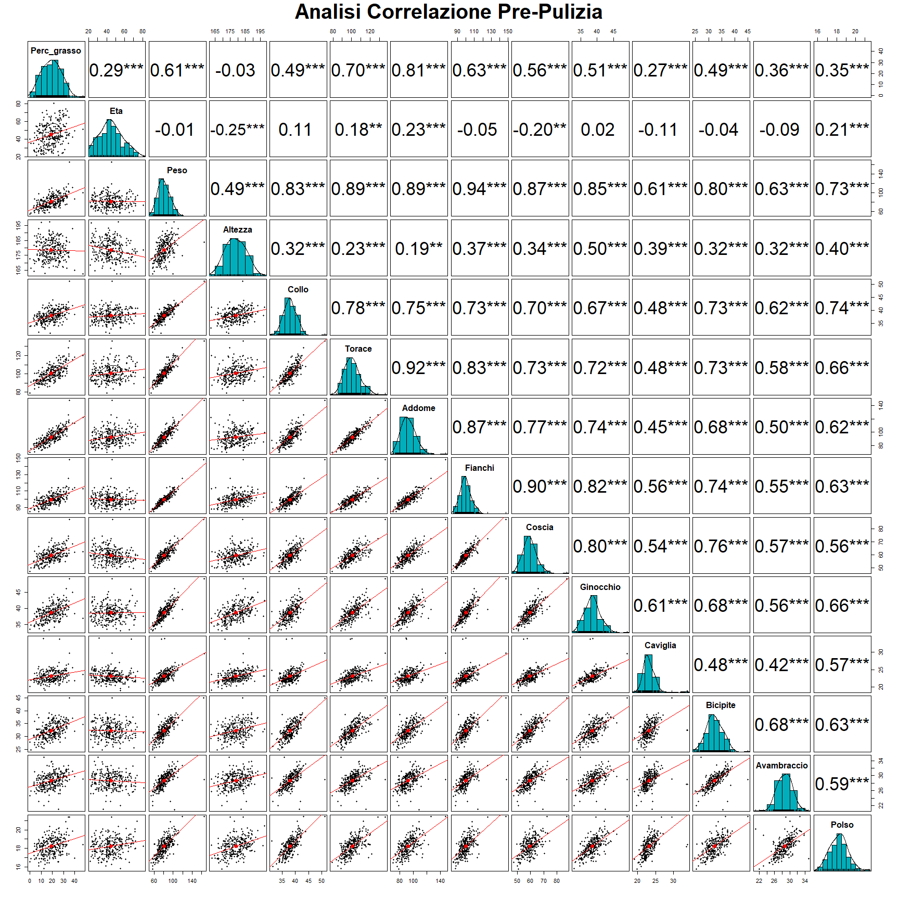
Dallo scatterplot risulta evidente come i dati siano fortemente correlati, e che alcune variabili sono molto asimmetriche. Passiamo cosi al calcolo dell’indice di asimmetria per tutte le variabili.
Asimmetria<- apply(dati, 2, skewness)
dtasimmetria<- data.frame(Variabile = names(Asimmetria), Asimettria = Asimmetria)
ggplot(dtasimmetria, aes(x = reorder(Variabile, Asimmetria), y = Asimmetria, fill = Asimmetria > 0)) +geom_bar(stat = "identity", color = "black") + geom_text(aes(label = round(Asimmetria, 2), vjust = ifelse(Asimmetria > 0, -0.5,1.5)),size = 5) +scale_fill_manual(values = c("TRUE" = "#00AFBB", "FALSE" = "#E7B800"),labels = c("Negativa", "Positiva")) + geom_hline(yintercept = 0, linetype = "dashed", color = "gray50") +theme_minimal() +theme(axis.text.x = element_text(angle = 45, hjust = 1, size = 12),legend.position = "bottom",legend.title = element_blank()) +labs(title = 'Coefficiente di Asimmetria (Skewness) delle Variabili', x = 'Variabili', y = 'Coefficiente di Asimmetria')
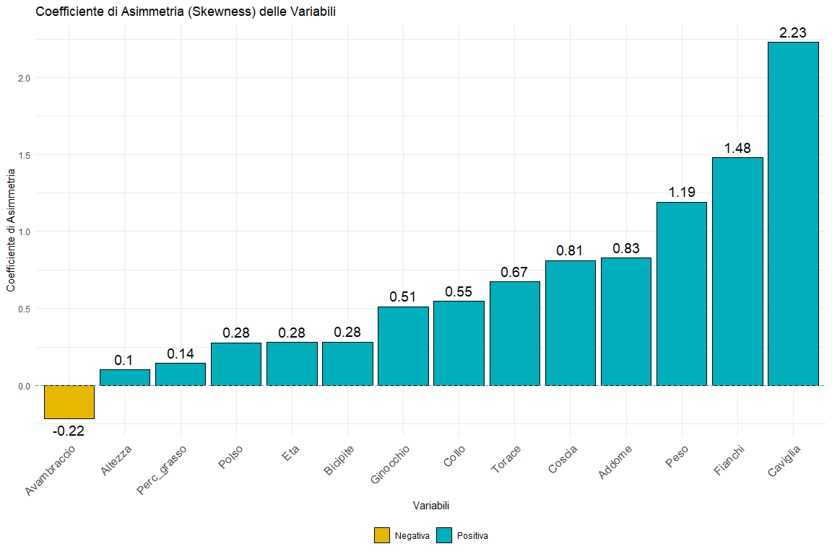
Il grafico mostra l’asimmetria delle variabili, ordinate in modo crescente, e conferma i nostri sospetti. I valori elevati di asimmetria, specialmente in variabili chiave come Caviglia, Fianchi e Peso, indicano che il dataset è pesantemente influenzato dagli outliers.
Plottiamo ora i boxplot delle variabili più asimmetriche per un’ulteriore conferma visiva della presenza di outliers e per identificare i valori anomali che verranno rimossi.
p1 <- ggplot(dati, aes(y = Caviglia , x = "")) +
geom_boxplot(fill = "00AFBB", color = "black", outlier.colour = "red", outlier.size = 3) +
theme_minimal(base_size = 12) +
labs(title = "Caviglia", y = "Circonferenza (cm)", x = "")+
theme(plot.title = element_text(hjust = 0.5, face = "bold", size = 14))
p2 <- ggplot(dati, aes(y = Addome, x = "")) +
geom_boxplot(fill = "00AFBB", color = "black", outlier.colour = "red", outlier.size = 3) +
theme_minimal(base_size = 12) +
labs(title = "Addome", y = "Circonferenza (cm)", x = "")+
theme(plot.title = element_text(hjust = 0.5, face = "bold", size = 14))
p3 <- ggplot(dati, aes(y = Peso, x = "")) +
geom_boxplot(fill = "00AFBB", color = "black", outlier.colour = "red", outlier.size = 3) +
theme_minimal(base_size = 12) +
labs(title = "Peso", y = "Chilogrammi (KG)", x = "")+
theme(plot.title = element_text(hjust = 0.5, face = "bold", size = 14))
p4 <- ggplot(dati, aes(y = Fianchi, x = "")) +
geom_boxplot(fill = "00AFBB", color = "black", outlier.colour = "red", outlier.size = 3) +
theme_minimal(base_size = 12) +
labs(title = "Fianchi", y = "Circonferenza (cm)", x = "")+
theme(plot.title = element_text(hjust = 0.5, face = "bold", size = 14))
grid.arrange(p1, p2, p3, p4, nrow = 2, ncol = 2)
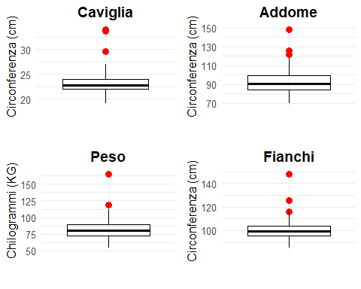

1.3 Rimozione Outliers
Data la presenza di questi outliers, per creare un modello predittivo robusto e generalizzabile, si rende indispensabile un intervento di pulizia. Abbiamo scelto di implementare una funzione personalizzata che identifica e rimuove gli outliers basandosi sulla Deviazione Standard ($σ$), assumendo che i valori che cadono troppo lontano dalla media siano anomalie. Abbiamo scelto k = 3 in modo che gli intervalli tipici basati sulla Deviazione Standard restituiscano il 99% delle osservazioni.
remove_outliers_sd <- function(data, k) {
clean_data <- data
for (col in names(data)) {
if (is.numeric(data[[col]])) {
mean_val <- mean(data[[col]], na.rm = TRUE)
sd_val <- sd(data[[col]], na.rm = TRUE)
lower_bound <- mean_val - k * sd_val
upper_bound <- mean_val + k * sd_val
clean_data <- clean_data[clean_data[[col]] >= lower_bound & clean_data[[col]] <= upper_bound, ]
}
}
return(clean_data)}
k=3
clean_dati <- remove_outliers_sd(dati, k)
Dopo aver applicato il metodo di rimozione degli outliers verifichiamo l’impatto di tale intervento sulla distribuzione delle variabili più problematiche. A tal fine, presentiamo gli Istogrammi con curva di Densità e il nuovo calcolo del Coefficiente di Asimmetria sul dataset filtrato, per dimostrare che le distribuzioni si sono avvicinate a una maggiore simmetria e Normalità.
sp1 <- ggplot(clean_dati, aes(x = Addome)) +
geom_histogram(aes(y=..density..), bins = 40, fill = 'skyblue') +
geom_density(color = 'blue') +
ggtitle('Distribuzione di Coscia') +
theme_minimal()
sp2 <- ggplot(clean_dati, aes(x = Caviglia)) +
geom_histogram(aes(y=..density..), bins = 40, fill = 'lightcoral') +
geom_density(color = 'red') +
ggtitle('Distribuzione di Caviglia') +
theme_minimal()
sp3 <- ggplot(clean_dati, aes(x = Peso)) +
geom_histogram(aes(y=..density..), bins = 40, fill = 'gold') +
geom_density(color = 'darkorange') +
ggtitle('Distribuzione di Peso') +
theme_minimal()
sp4 <- ggplot(clean_dati, aes(x = Fianchi)) +
geom_histogram(aes(y=..density..), bins = 40, fill = 'mediumseagreen') +
geom_density(color = 'green') +
ggtitle('Distribuzione di Fianchi') +
theme_minimal()
grid.arrange(sp1, sp2, sp3, sp4, nrow = 2, ncol = 2)
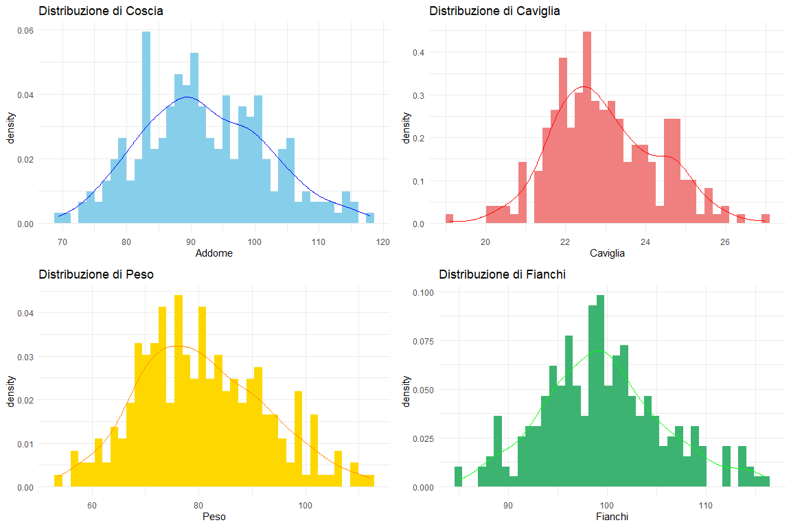
Asimmetria_2<- apply(clean_dati, 2, skewness)
dtasimmetria_2<- data.frame(Variabile = names(Asimmetria_2), Skewness = Asimmetria_2)
ggplot(dtasimmetria_2, aes(x = reorder(Variabile, Asimmetria_2), y = Asimmetria_2, fill = Asimmetria_2 > 0)) +geom_bar(stat = "identity", color = "black") + geom_text(aes(label = round(Asimmetria_2, 2), vjust = ifelse(Asimmetria_2 > 0, -0.5,1.5)),size = 5) +scale_fill_manual(values = c("TRUE" = "#00AFBB", "FALSE" = "#E7B800"),labels = c("Negativa", "Positiva")) + geom_hline(yintercept = 0, linetype = "dashed", color = "gray50") +theme_minimal() + theme(axis.text.x = element_text(angle = 45, hjust = 1, size = 12),legend.position = "bottom",legend.title = element_blank())+ labs(title = 'Coefficiente di Asimmetria Post-Pulizia', x = 'Variabili', y = 'Coefficiente di Asimmetria')
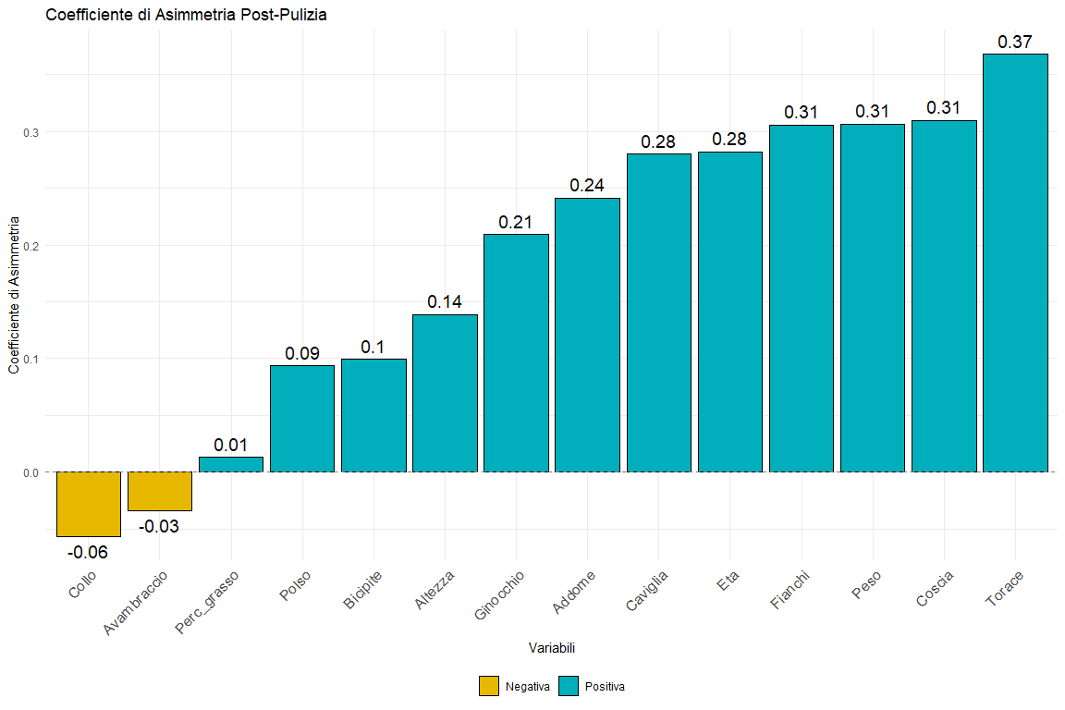
Il ricalcolo del Coefficiente di Asimmetria dopo la rimozione degli outliers dimostra l’efficacia dell’intervento di pulizia e conclude la fase di preparazione dei dati.

2 Multicollinearità
La fase di pulizia ha stabilizzato le distribuzioni univariate. Tuttavia, l’analisi bivariata preliminare aveva già sollevato il problema della Multicollinearità, un fenomeno intrinseco ai dati antropometrici. La multicollinearità rende i coefficienti del modello instabili e difficili da interpretare, compromettendo l’inferenza statistica. Per quantificare formalmente e visualizzare la correlazione tra le variabili predittive, procediamo con l’analisi della matrice di correlazione e i test diagnostici.
cor<- cor(clean_dati)
corrplot(cor, method = "color",type = "upper",order = "hclust",col =colorRampPalette(rev(brewer.pal(n = 7, name = "RdBu")))(8),addrect = 3,tl.col = "black",tl.srt = 45,tl.cex = 1.0,addCoef.col = "black",number.cex = 0.8,diag = FALSE)
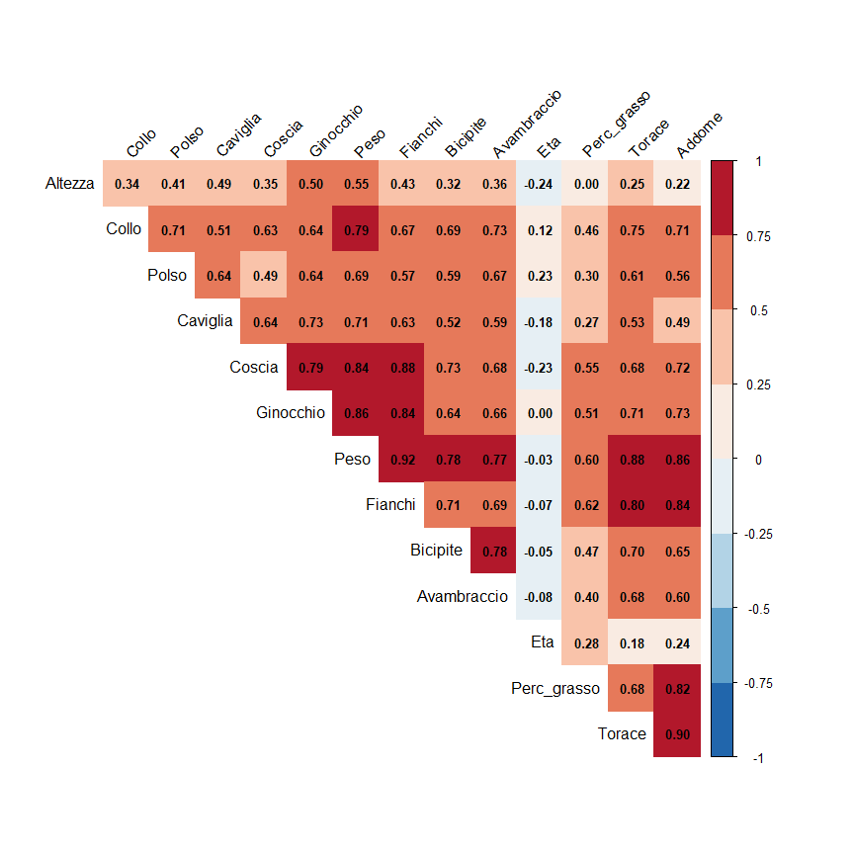
Si può notare, anche senza effettuare i relativi test, che quasi tutte le variabili mostrano correlazioni significative; Tuttavia, l’esclusione di tali variabili non è giustificata da un punto di vista scientifico.

2.1 Indici di Correlazione
Nonstante la multicollinearità sia già evidente, effettuiamo comunque il calcolo del condition number, del Vif e della Tollerance.

2.2 Condition Number
Iniziamo calcolando il Condition number. Costriuamo la matrice disegno, calcoliamo gli autovalori e gli autovettori e poi il condition number.
subset_regressori <- subset(clean_dati, select = -1)
X <- as.matrix(cbind(rep(1, nrow(clean_dati)), subset_regressori))
autoval<-eigen(t(X)%*%X)
condition.number<-sqrt(max(autoval$values)/min(autoval$values))
print(condition.number)
## [1] 24838.82
Il condition number ha un valore elevatissimo, di parecchio sopra il 30 che è considerato come valore di riferimento quantomeno pratico. Si rende perciò necessario l’utilizzo di tecniche di regolarizzazione per trattare il serio problema della multicollinearità che presentano le variabili esplicative del dataset.

2.3 $\text{VIF}$ (Variance Inflation Factor)
Il $\text{VIF}$ (Variance Inflation Factor) è la metrica più comunemente utilizzata per quantificare l’entità della multicollinearità, misurando di quanto la varianza di un coefficiente di regressione è “gonfiata” a causa della correlazione con gli altri predittori nel modello. Un $\text{VIF}$ superiore a $5$ (o in alcuni contesti, $10$) è considerato problematico.
mfull <- lm(Perc_grasso ~ Eta + Peso + Altezza + Collo + Torace + Addome + Fianchi + Coscia + Ginocchio + Caviglia + Bicipite + Avambraccio + Polso, data = clean_dati)
summary(mfull)
##
## Call:
## lm(formula = Perc_grasso ~ Eta + Peso + Altezza + Collo + Torace +
## Addome + Fianchi + Coscia + Ginocchio + Caviglia + Bicipite +
## Avambraccio + Polso, data = clean_dati)
##
## Residuals:
## Min 1Q Median 3Q Max
## -10.6274 -3.0381 -0.0557 3.0119 10.0296
##
## Coefficients:
## Estimate Std. Error t value Pr(>|t|)
## (Intercept) -2.22351 24.35092 -0.091 0.92733
## Eta 0.06996 0.03350 2.088 0.03789 *
## Peso -0.04898 0.15285 -0.320 0.74895
## Altezza -0.08095 0.07794 -1.039 0.30008
## Collo -0.41859 0.24045 -1.741 0.08305 .
## Torace -0.10080 0.10995 -0.917 0.36020
## Addome 0.88834 0.09317 9.535 < 2e-16 ***
## Fianchi -0.15178 0.15153 -1.002 0.31760
## Coscia 0.22468 0.15123 1.486 0.13874
## Ginocchio -0.01063 0.27768 -0.038 0.96949
## Caviglia -0.01846 0.36816 -0.050 0.96006
## Bicipite 0.14786 0.17955 0.823 0.41109
## Avambraccio 0.26730 0.28258 0.946 0.34518
## Polso -1.60473 0.59234 -2.709 0.00726 **
## ---
## Signif. codes: 0 '***' 0.001 '**' 0.01 '*' 0.05 '.' 0.1 ' ' 1
##
## Residual standard error: 4.276 on 229 degrees of freedom
## Multiple R-squared: 0.7358, Adjusted R-squared: 0.7208
## F-statistic: 49.06 on 13 and 229 DF, p-value: < 2.2e-16
vif_values <- vif(mfull)
print(vif_values)
## Eta Peso Altezza Collo Torace Addome
## 2.349296 43.239669 3.472869 3.851739 9.728081 10.850080
## Fianchi Coscia Ginocchio Caviglia Bicipite Avambraccio
## 11.508616 7.046079 5.184664 3.071101 3.544127 3.769015
## Polso
## 3.562860
I valori più allarmanti si riscontrano nelle circonferenze corporee centrali e nel peso: Peso ($43.24$), Fianchi ($11.51$), Addome ($10.85$), e Torace ($9.73$).

2.4 Tollerance
La Tollerance è semplicemente l’inverso del $\text{VIF}$ ($\text{Tolleranza}=1/\text{VIF}$). Valori di Tolleranza vicini a zero (inferiori a $0.1$ o $0.2$) indicano una grave multicollinearità.
toll_values<-1/vif(mfull)
print(toll_values)
## Eta Peso Altezza Collo Torace Addome
## 0.42565946 0.02312691 0.28794640 0.25962301 0.10279520 0.09216522
## Fianchi Coscia Ginocchio Caviglia Bicipite Avambraccio
## 0.08689142 0.14192291 0.19287654 0.32561614 0.28215691 0.26532132
## Polso
## 0.28067339
Ovviamnente i valori più bassi si riscontrano in Peso ($0.023$), Fianchi ($0.087$), Addome ($0.092$) e Torace ($0.103$).

2.5 Indice di determinazione (${\text{R}}^{2}$)
L’indice ${\text{R}}^{2}$ calcolato per ogni predittore (${\text{R}}^{2}=\left(\text{VIF}−1\right)/\text{VIF}$) indica la frazione di varianza del singolo predittore che è spiegata dagli altri predittori.
rquadro<-(vif(mfull)-1)/vif(mfull)
print(rquadro)
## Eta Peso Altezza Collo Torace Addome
## 0.5743405 0.9768731 0.7120536 0.7403770 0.8972048 0.9078348
## Fianchi Coscia Ginocchio Caviglia Bicipite Avambraccio
## 0.9131086 0.8580771 0.8071235 0.6743839 0.7178431 0.7346787
## Polso
## 0.7193266
Quasi tutti i regressori presentano valori maggiori di 0.7, quindi è assodata la presenza di multicollinearità nel nostro Dataset. Si rende perciò necessario l’utilizzo di tecniche di regolarizzazione per trattare il serio problema della multicollinearità.

3 Diagnostica dell’Eteroschedasticità
Dopo aver affrontato il problema della multicollinearità, la diagnostica successiva riguarda l’assunzione di Omoschedasticità del modello OLS.
L’Omoschedasticità è l’assunzione chiave per cui la varianza degli errori è costante per tutti i livelli dei valori predetti. La violazione di questa assunzione si chiama Eteroschedasticità. L’Eteroschedasticità, se presente, non invalida la stima dei coefficienti, ma rende inaffidabili gli Errori Standard e, di conseguenza, i $p\text{-value}$ e gli intervalli di confidenza. Per questo motivo, procediamo alla sua verifica, iniziando con un’analisi grafica dei residui (${\text{res}}_{1}$) in funzione dei valori predetti (${\text{fit}}_{1}$).
res1<-resid(mfull)
fit1<-fitted(mfull)
plot(fit1,res1)
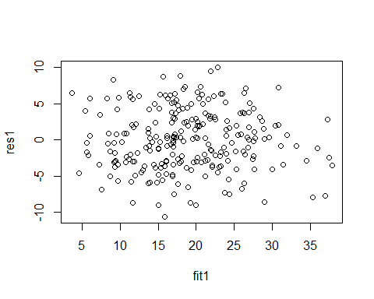
Da un analisi grafica preliminare non sembra che i residui abbiano un andamento particolare. Effettuiamo comunque i test di Breusch-Pagan e di White per verificarlo.

3.1 Test di Breusch-Pagan
Il Test di Breusch-Pagan (BP) è un test formale che verifica l’ipotesi nulla ($H_{0}$) di omoschedasticità (la varianza degli errori è costante) contro l’ipotesi alternativa ($H_{1}$) che la varianza sia una funzione lineare delle variabili esplicative ($\text{X}$).
res12<-res1^2
modres12<-lm(res12~Eta + Peso + Altezza + Collo + Torace + Addome + Fianchi + Coscia + Ginocchio + Caviglia + Bicipite + Avambraccio + Polso, data = clean_dati)
summary(modres12)
##
## Call:
## lm(formula = res12 ~ Eta + Peso + Altezza + Collo + Torace +
## Addome + Fianchi + Coscia + Ginocchio + Caviglia + Bicipite +
## Avambraccio + Polso, data = clean_dati)
##
## Residuals:
## Min 1Q Median 3Q Max
## -29.945 -13.579 -5.834 7.622 85.295
##
## Coefficients:
## Estimate Std. Error t value Pr(>|t|)
## (Intercept) -143.1328 116.8191 -1.225 0.22174
## Eta 0.2175 0.1607 1.354 0.17722
## Peso -1.2328 0.7333 -1.681 0.09407 .
## Altezza 0.2940 0.3739 0.786 0.43250
## Collo 2.2665 1.1535 1.965 0.05064 .
## Torace -0.4377 0.5275 -0.830 0.40754
## Addome 0.4736 0.4470 1.060 0.29043
## Fianchi 1.3857 0.7270 1.906 0.05788 .
## Coscia -0.5438 0.7255 -0.750 0.45428
## Ginocchio -1.9730 1.3321 -1.481 0.13995
## Caviglia 5.1693 1.7662 2.927 0.00377 **
## Bicipite 1.1489 0.8614 1.334 0.18358
## Avambraccio 0.1695 1.3556 0.125 0.90061
## Polso -4.3074 2.8416 -1.516 0.13094
## ---
## Signif. codes: 0 '***' 0.001 '**' 0.01 '*' 0.05 '.' 0.1 ' ' 1
##
## Residual standard error: 20.51 on 229 degrees of freedom
## Multiple R-squared: 0.07641, Adjusted R-squared: 0.02398
## F-statistic: 1.457 on 13 and 229 DF, p-value: 0.1349

3.2 Test di White
Il Test di White è un test di eteroschedasticità più generale e robusto del Breusch-Pagan, in quanto non assume una forma specifica per l’eteroschedasticità. Il test di White regredisce i quadrati dei residui (${\text{res}}_{1}^{2}$) sui valori predetti (${\text{fit}}_{1}$) e sui loro quadrati (${\text{fit}}_{1}^{2}$). In questo modo, l’ipotesi nulla di omoschedasticità viene testata contro la possibilità che la varianza sia una funzione non lineare dei valori predetti. È particolarmente utile quando si sospetta una relazione quadratica o complessa.
fit1<-fitted(mfull)
fit12<-fit1^2
modresW<-lm(res12~fit1+fit12)
summary(modresW)
##
## Call:
## lm(formula = res12 ~ fit1 + fit12)
##
## Residuals:
## Min 1Q Median 3Q Max
## -17.642 -14.570 -7.877 7.870 95.303
##
## Coefficients:
## Estimate Std. Error t value Pr(>|t|)
## (Intercept) 15.405589 8.208945 1.877 0.0618 .
## fit1 0.266465 0.851743 0.313 0.7547
## fit12 -0.007925 0.020841 -0.380 0.7041
## ---
## Signif. codes: 0 '***' 0.001 '**' 0.01 '*' 0.05 '.' 0.1 ' ' 1
##
## Residual standard error: 20.84 on 240 degrees of freedom
## Multiple R-squared: 0.0008702, Adjusted R-squared: -0.007456
## F-statistic: 0.1045 on 2 and 240 DF, p-value: 0.9008
Poiché il $p\text{-value} \left(0.1349\right)$ del Test di Breusch-Pagan ed il $p\text{-value} \left(0.9008\right)$ del Test di WWhite sono entrambi maggiori della soglia di significatività, i risultati sono concordi e indicano che non ci sono prove statisticamente significative per concludere che il modello sia affetto da Eteroschedasticità. Proseguiamo dunque con l’addestramento del modello e l’applicazione delle tecniche di regolarizzazione.

4 Addestramento del modello predittivo
Il set di dati pulito ($\text{clean_dati}$) viene suddiviso in Training Set ($75\%$) e Test Set ($25\%$), e viene settato un seme per garantire la riproducibilità e si stima il modello OLS completo utilizzando esclusivamente il Training Set.
set.seed(100)
index=sample(1:nrow(clean_dati),0.75*nrow(clean_dati))
trainRW = clean_dati[index,]
testRW = clean_dati[-index,]
dim(trainRW)
## [1] 182 14
dim(testRW)
## [1] 61 14
mtrainRW<-lm(Perc_grasso ~ Eta + Peso + Altezza + Collo + Torace + Addome + Fianchi + Coscia + Ginocchio + Caviglia + Bicipite + Avambraccio + Polso, data=trainRW)
summary(mtrainRW)
##
## Call:
## lm(formula = Perc_grasso ~ Eta + Peso + Altezza + Collo + Torace +
## Addome + Fianchi + Coscia + Ginocchio + Caviglia + Bicipite +
## Avambraccio + Polso, data = trainRW)
##
## Residuals:
## Min 1Q Median 3Q Max
## -10.5768 -2.9452 -0.1112 2.9562 10.1764
##
## Coefficients:
## Estimate Std. Error t value Pr(>|t|)
## (Intercept) 1.87104 27.40043 0.068 0.9456
## Eta 0.10022 0.03880 2.583 0.0106 *
## Peso 0.02181 0.17364 0.126 0.9002
## Altezza -0.10117 0.09073 -1.115 0.2664
## Collo -0.52330 0.28125 -1.861 0.0646 .
## Torace -0.06801 0.12381 -0.549 0.5835
## Addome 0.82333 0.11126 7.400 6.21e-12 ***
## Fianchi -0.20075 0.17291 -1.161 0.2473
## Coscia 0.20443 0.18036 1.133 0.2586
## Ginocchio 0.06757 0.32614 0.207 0.8361
## Caviglia -0.12224 0.42058 -0.291 0.7717
## Bicipite 0.21132 0.20291 1.041 0.2992
## Avambraccio 0.34297 0.30639 1.119 0.2646
## Polso -1.58138 0.67850 -2.331 0.0210 *
## ---
## Signif. codes: 0 '***' 0.001 '**' 0.01 '*' 0.05 '.' 0.1 ' ' 1
##
## Residual standard error: 4.273 on 168 degrees of freedom
## Multiple R-squared: 0.7424, Adjusted R-squared: 0.7224
## F-statistic: 37.24 on 13 and 168 DF, p-value: < 2.2e-16
Per valutare oggettivamente il modello (sia l’OLS che i successivi modelli regolarizzati), definiamo le metriche di errore standard: l’$\text{MSE}$ (Mean Squared Error) e l’$\text{RMSE}$ (Root Mean Squared Error).
mse = function(actual, predicted) {
mean((actual - predicted) ^ 2) }
rmse = function(actual, predicted) {
sqrt(mean((actual - predicted) ^ 2)) }
(mseTRAIN<-mse(actual = trainRW$Perc_grasso, predicted = predict(mtrainRW, trainRW)))
## [1] 16.85415
(rmseTRAIN<-rmse(actual = trainRW$Perc_grasso, predicted = predict(mtrainRW, trainRW)))
## [1] 4.105381
(mseTEST<-mse(actual = testRW$Perc_grasso, predicted = predict(mtrainRW, testRW)))
## [1] 19.42973
(rmseTEST<-rmse(actual = testRW$Perc_grasso, predicted = predict(mtrainRW, testRW)))
## [1] 4.407917
In base ai valori di $\text{MSE}$ e $\text{RMSE}$ risultanti, il Modello OLS cattura efficacemente la relazione sottostante nel set di dati. L’errore sul Test Set (${\text{RMSE}}_{\text{TEST}}=4.41$) è relativamente basso rispetto alla variabilità complessiva della $\text{Perc_grasso}$, e la differenza modesta tra ${\text{RMSE}}_{\text{TRAIN}}$ e ${\text{RMSE}}_{\text{TEST}}$ suggerisce che il modello generalizza bene e non soffre di grave overfitting in questa fase. Nonostante questo, l’affidabilità dei suoi parametri interni è compromessa dalla multicollinearità riscontrata in precedenza. Applichiamo ora le tecniche di regolarizzazione.

5 Regolarizzazione
Il pacchetto glmnet richiede che i dati di input siano formattati come matrici di design (matrici di predittori) e vettori della variabile di risposta.
X_train <- subset(trainRW, select = -c(Perc_grasso))
y_train <- trainRW$Perc_grasso
X_test <- subset(testRW, select = -c(Perc_grasso))
y_test <- testRW$Perc_grasso
Passiamo ora alle tecniche vere e proprie. Per trovare il modello ottimale in termini di stabilità e previsione, esploreremo lo spettro dell’Elastic Net $\left(EN\right)$ variando il parametro di mixing $α$: partiremo dalla Lasso Regression ($α=1$), esploreremo poi l’Elastic Net nelle configurazioni intermedie ($α=0.5$ e $α=0.1$), per finire con la Ridge Regression ($α=0$).

5.1 Lasso
par(mar = c(5, 4, 7, 2) + 0.1)
bf1<- glmnet(as.matrix(X_train), y_train, alpha =1)
plot(bf1, main="Traccia dei Coefficienti - Lasso (α = 1)",xvar="lambda",label=TRUE,lwd=2)
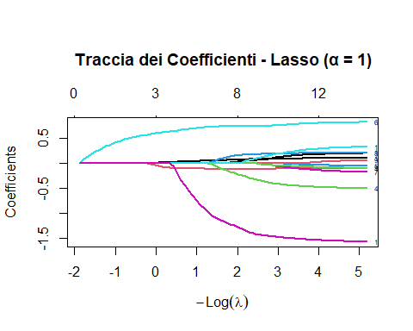
loocvl=cv.glmnet(as.matrix(X_train), y_train, nfolds=nrow(X_train) ,grouped=FALSE, alpha=1)
plot(loocvl,main = "Cross-Validation del Modello Lasso")
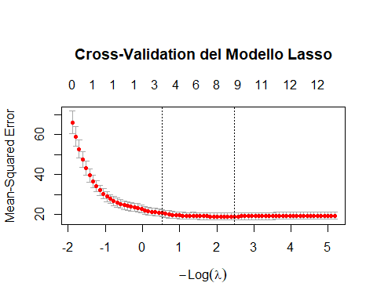
(bestLambda.bf1<-loocvl$lambda.min)
## [1] 0.08362086
loocvl.mod=glmnet(as.matrix(X_train), y_train,alpha=1,lambda=bestLambda.bf1)
coef(loocvl.mod)[,1]
## (Intercept) Eta Peso Altezza Collo Torace
## -5.907573001 0.083911955 0.000000000 -0.118790810 -0.324084348 0.000000000
## Addome Fianchi Coscia Ginocchio Caviglia Bicipite
## 0.736386550 0.000000000 0.064548364 0.000000000 -0.005462235 0.179953537
## Avambraccio Polso
## 0.104083892 -1.411734118
par(mar = c(5, 4, 4, 2) + 0.1)

5.2 Elastic Net (α=0.5)
par(mar = c(5, 4, 7, 2) + 0.1)
bf.5<-glmnet(as.matrix(X_train), y_train, alpha=0.5)
plot(bf.5, main="Traccia dei Coefficienti - EN (α = 0.5)",xvar="lambda",label=TRUE,lwd=2)
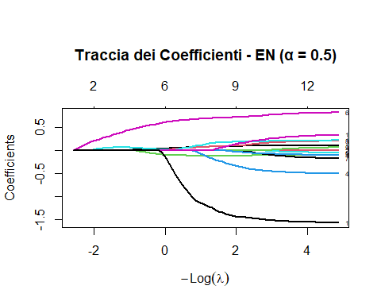
loocv.5=cv.glmnet(as.matrix(X_train), y_train, nfolds=nrow(X_train) ,grouped=FALSE, alpha=0.5)
plot(loocv.5,main = "Cross-Validation del Modello EN(0.5)")
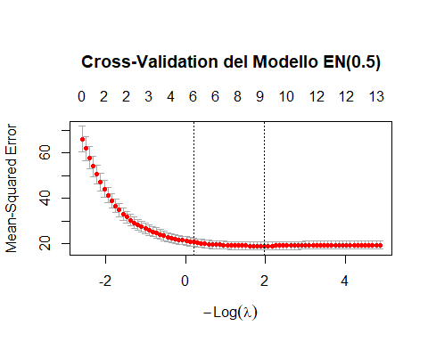
(bestLambda.bf.5<-loocv.5$lambda.min)
## [1] 0.138847
loocv.5.mod=glmnet(as.matrix(X_train), y_train,alpha=0.5,lambda=bestLambda.bf.5)
coef(loocv.5.mod)[,1]
## (Intercept) Eta Peso Altezza Collo Torace
## -6.33593148 0.09184661 0.00000000 -0.11885547 -0.32950632 0.00000000
## Addome Fianchi Coscia Ginocchio Caviglia Bicipite
## 0.71424273 0.00000000 0.10058591 0.00000000 -0.02858322 0.18419055
## Avambraccio Polso
## 0.13111338 -1.42199332
par(mar = c(5, 4, 4, 2) + 0.1)

5.3 Elastic Net (α=0.1)
par(mar = c(5, 4, 7, 2) + 0.1)
bf.1<-glmnet(as.matrix(X_train), y_train, alpha=0.1)
plot(bf.1, main="Traccia dei Coefficienti - EN (α = 0.1)",xvar="lambda",label=TRUE,lwd=2)
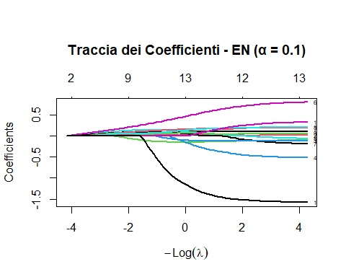
loocv.1=cv.glmnet(as.matrix(X_train), y_train, nfolds=nrow(X_train) ,grouped=FALSE, alpha=0.1)
plot(loocv.1,,main = "Cross-Validation del Modello EN(0.1)")
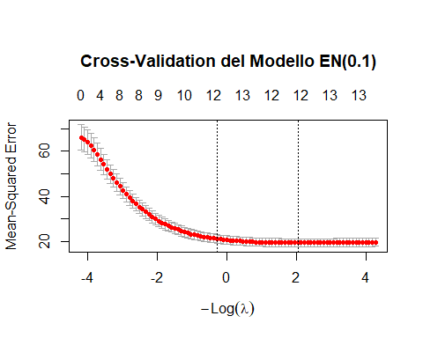
(bestLambda.bf.1<-loocv.1$lambda.min)
## [1] 0.130087
loocv.1.mod=glmnet(as.matrix(X_train), y_train,alpha=0.1,lambda=bestLambda.bf.1)
coef(loocv.1.mod)[,1]
## (Intercept) Eta Peso Altezza Collo Torace
## -3.02456601 0.10557842 0.01121714 -0.11537742 -0.44826477 0.00000000
## Addome Fianchi Coscia Ginocchio Caviglia Bicipite
## 0.71676805 -0.08130760 0.18338469 0.05193199 -0.11742200 0.19880236
## Avambraccio Polso
## 0.25230256 -1.52546342
par(mar = c(5, 4, 4, 2) + 0.1)

5.4 Ridge Regression
par(mar = c(5, 4, 7, 2) + 0.1)
bfr<-glmnet(as.matrix(X_train), y_train, alpha=0)
plot(bfr, main="Traccia dei Coefficienti - Ridge Regression (α = 0) ",xvar="lambda",label=TRUE,lwd=2)
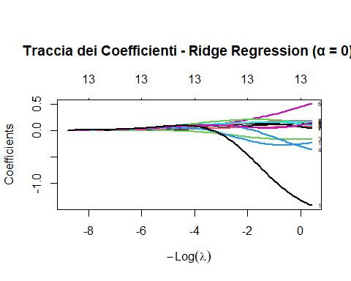
loocvr=cv.glmnet(as.matrix(X_train), y_train, nfolds=nrow(X_train) ,grouped=FALSE, alpha=0)
plot(loocvr,main = "Cross-Validation del Modello Ridge")
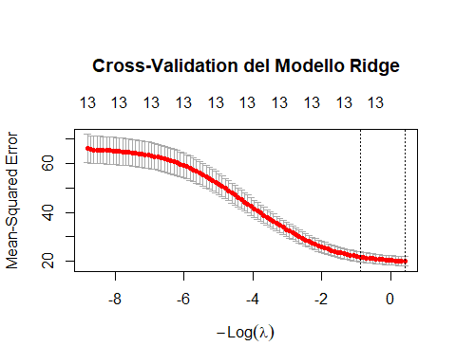
(bestLambda.bfr<-loocvr$lambda.min)
## [1] 0.662681
loocvr.mod=glmnet(as.matrix(X_train), y_train,alpha=0,lambda=bestLambda.bfr)
coef(loocvr.mod)[,1]
## (Intercept) Eta Peso Altezza Collo Torace
## -1.40223576 0.11913625 0.06293490 -0.16113484 -0.36418859 0.09161911
## Addome Fianchi Coscia Ginocchio Caviglia Bicipite
## 0.50239368 0.03149945 0.18182041 0.12682759 -0.23894843 0.16925908
## Avambraccio Polso
## 0.13724365 -1.40921568
par(mar = c(5, 4, 4, 2) + 0.1)

6 Confronti e Previsioni
Dopo aver stimato i quattro modelli di regressione penalizzata (Lasso, Ridge ed Elastic Net con $α=0.5$ e $α=0.1$) e aver identificato il $λ_{min}$ ottimale per ciascuno tramiteLeave-One-Out-Cross-Validation ($\text{LOOCV}$), si procede con il confronto finale. L’obiettivo è individuare quale configurazione di $α$ ha ottenuto l’errore predittivo minimo (${\text{MSE}}_{min}$) sul Training Set.

6.1 Confronti
(mse.minLASSO <- loocvl$cvm[loocvl$lambda == loocvl$lambda.min])
## s47
## 19.00418
(mse.minEN05 <- loocv.5$cvm[loocv.5$lambda == loocv.5$lambda.min])
## s49
## 18.99689
(mse.minEN01 <- loocv.1$cvm[loocv.1$lambda == loocv.1$lambda.min])
## s67
## 19.28114
(mse.minRR <- loocvr$cvm[loocvr$lambda == loocvr$lambda.min])
## s99
## 19.99412
min(mse.minLASSO,mse.minEN05,mse.minRR,mse.minEN01)
## [1] 18.99689
valori_mse <- c(mse.minLASSO, mse.minRR , mse.minEN05, mse.minEN01)
dataframe_mse <- data.frame(Modello = c("Lasso", "Ridge ", "En Aplha=0.5","En Aplha=0.1"),MSE = valori_mse)
min_mse_value <- min(dataframe_mse$MSE)
ggplot(dataframe_mse, aes(x = reorder(Modello, MSE), y = MSE, color = (MSE == min_mse_value))) +geom_col(aes(fill = (MSE == min_mse_value)), width = 0.5,color = "black") + geom_text(aes(label = round(MSE, 3)), vjust = -0.5, size = 5, color = "black") + scale_fill_manual(values = c("FALSE" = "red", "TRUE" = "green")) +scale_color_manual(values = c("FALSE" = "red", "TRUE" = "green")) +theme_minimal() +theme(plot.title = element_text(size = 18, face = "bold", hjust = 0.5),axis.title = element_text(size = 14, face = "bold"),axis.text.x = element_text(size = 12),legend.position = "none" ) +labs(title = "Confronto MSE tramite LOOCV",subtitle = "Modelli ordinati per MSE crescente. Il modello Elastic Net (α=0.5) è il vincitore.",x = "Modello",y = "Errore Quadratico Medio (MSE)")
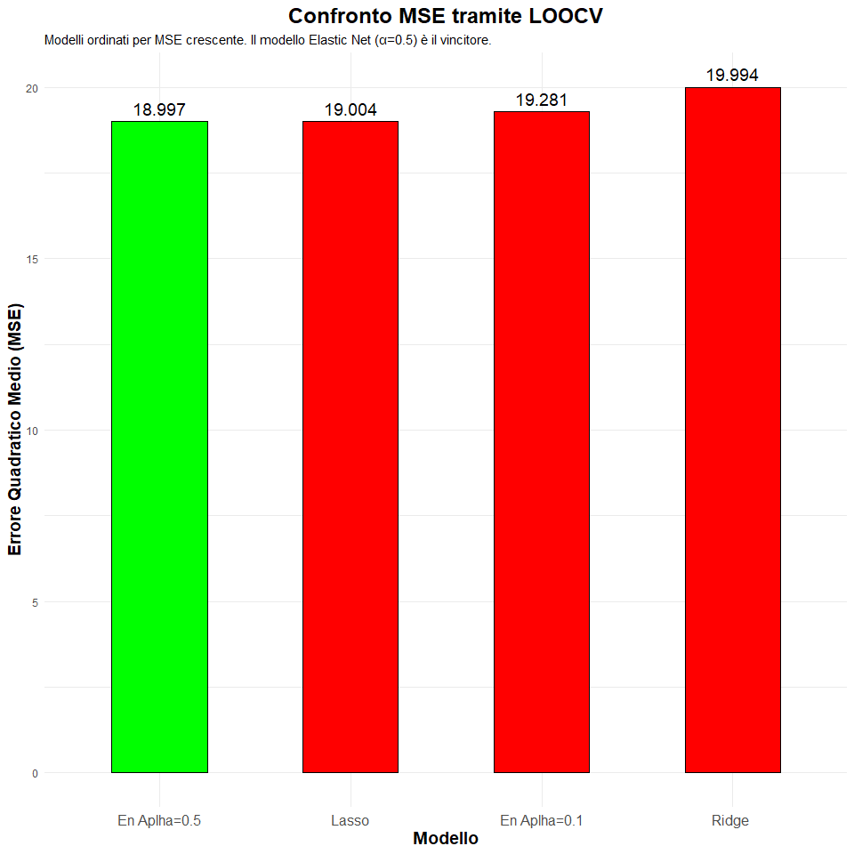
Anche se di poco, il modello migliore risulta essere l’Elastic Net con α=0.5 Una volta identificato l’Elastic Net con $α=0.5$ come il modello più performante (${\text{MSE}}_{min}$), si procede all’estrazione e all’analisi dei suoi coefficienti finali,per comprendere l’importanza relativa e la direzione dell’influenza di ciascun predittore sulla variabile target ($\text{Perc_grasso}$) all’interno del modello. Il grafico seguente visualizza i coefficienti ($β$) del modello Elastic Net calcolato al $λ_{min}$.
coef_matrix <- as.matrix(coef(loocv.5, s = "lambda.min"))
df_coef <- data.frame(Variabile = rownames(coef_matrix),Valore = coef_matrix[,1]) %>%filter(Variabile != "(Intercept)") %>%arrange(desc(abs(Valore)))
ggplot(df_coef, aes(x = reorder(Variabile, Valore), y = Valore, fill = Valore > 0)) +geom_bar(stat = "identity", color = "black", width = 0.7) + coord_flip() + scale_fill_manual(values = c("firebrick", "forestgreen"), labels = c("Correlazione Negativa","Correlazione Positiva")) + labs(title = "Importanza Variabili - Elastic Net α=0.5",subtitle = "Le variabili senza barra (valore 0) sono state eliminate dal modello",x = "", y = "Coefficiente Penalizzato",fill = "Direzione") + theme_minimal() +theme(legend.position = "bottom",panel.grid.major.y = element_blank() )
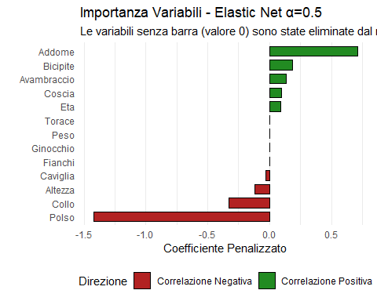

6.2 Previsioni
L’ultima fase del progetto è la valutazione imparziale della sua capacità predittiva. Si utilizza il Test Set per calcolare le metriche di errore finali: l’$\text{MSE}$ e l’$\text{RMSE}$.
pred_best_en <- predict(loocv.5, s = loocv.5$lambda.min, newx = as.matrix(X_test))
mse_best_en <- mse(actual = y_test, predicted = pred_best_en)
rmse_best_en <- rmse(actual = y_test, predicted = pred_best_en)
cat("RMSE Elastic Net: ", round(rmse_best_en, 4), "\n")
## RMSE Elastic Net: 4.4063
cat("MSE Elastic Net: ", round(mse_best_en, 4), "\n")
## MSE Elastic Net: 19.4157
Il valore finale dell’$\text{RMSE}$ è $4.4063$, poco più basso del risultato calcolato con l’OLS. Sebbene il miglioramento sia minimo ($0.0016$), la Regolarizzazione ha avuto successo sia perchè ha diminuito l’ $\text{RMSE}$, sià perchè lo fa con coefficienti stabili risolvendo il problema fondamentale della Multicollinearità.

Conclusioni
Lo studio ha sviluppato con successo un modello di Regressione Penalizzata per la stima della Percentuale di Grasso Corporeo ($\text{Perc_grasso}$), affrontando la multicollinearità severa intrinseca nei dati antropometrici. La metodologia di Cross-Validation ha identificato l’Elastic Net con $α=0.5$ come il modello più performante ($\text{MSE}=18.997$). La superiorità di questa configurazione ibrida conferma che,nel contesto del nostro set di dati , un approccio misto è più efficace delle tecniche pure. In sintesi, il progetto ha fornito uno strumento di stima robusto e interpretabile per la Percentuale di Grasso Corporeo, validato su dati non visti e immune all’instabilità causata dalla multicollinearità.

